ОГАПОУ «Валуйский колледж»
Преподаватель: Страхова О.В.
Технологическая карта лекционного занятия № 5

Название УД, ПМ, раздела, МДК: ИНФОРМАТИКА И ИКТ
Специальность, группа: 31.02.01 – Сестринское дело, МД – 111, МД – 112;
33.02.01 – Фармация, ФМ – 111
Тема лекции: Компьютер как исполнитель команд.
Учебные цели лекции:
Образовательная: обучающиеся должны освоить основные базовые понятия информатики: модель, определение модели; усвоить виды моделей: предметные и информационные; усвоить образные и знаковые модели, процесс формализации и визуализации моделей; необходимость и способы построения моделей с использованием компьютера.
Воспитательная:
формирование познавательного интереса обучающихся, расширение кругозора, формирование креативного мышления при описании окружающего мира различными субъектами информационно – коммуникативной среды.
Развивающая:
формировать целостное восприятие окружающего мира, развивать информационное видение явлений и процессов окружающего мира при создании и использовании моделей, показать применение моделей в смежных науках и областях: математика, физика, химия, география и т. д.

знать:
- различные подходы к определению понятия «информация»;
- методы измерения количества информации: вероятностный и алфавитный. Знать единицы измерения информации;
- назначение наиболее распространенных средств автоматизации информационной деятельности (текстовых редакторов, текстовых процессоров, графических редакторов, электронных таблиц, баз данных, компьютерных сетей);
- назначение и виды информационных моделей, описывающих реальные объекты или процессы;
- использование алгоритма как способа автоматизации деятельности;
- назначение и функции операционных систем.
Тип лекции: информационная, проблемная, эвристическая, бинарная
Уровень освоения: I - ознакомительный
Материально – техническое обеспечение: презентация, просмотр видео лекции
Учебно-методическое оснащение: рабочая программа, КТП, технологическая карта лекционного занятия, конспект лекции

Этапы и хронология лекции (90 минут):

Этапы занятия | Время | Содержание занятия
1. Организационный момент | 2 мин | Приветствие, отметка отсутствующих, контроль готовности аудитории и студентов к началу занятия.
2. Формулировка темы, ее мотивация | 3 мин | Сообщение темы, целей, хода занятия, указание на важность темы.
3. Изложение основных вопросов лекции | 77 мин | Компьютер как исполнитель команд. Смотри приложение: конспект лекции, тезисы.
4. Подведение итогов лекции | 5 мин | Вопросы:  - Определение модели,  - Виды моделей,  - Примеры материальных и информационных моделей,  - Образные и знаковые модели, примеры,  - Визуализация и формализация моделей,  - Необходимость моделей,  - Способы построения моделей,  - Примеры моделей, рассмотренных на уроке,  - Модели в смежных областях и науках.
5. Задание на дом | 3 мин | Заполнение рабочей тетради.  Информатика и ИКТ: учебник для сред. проф. образования / М.С. Цветкова, Л.С. Великович. – 6-е изд., стер. – М.: Издательский центр «Академия», 2014. – 352 с., [8] л. цв. ил., с. 38-48

Список использованной литературы и Интернет-ресурсов в подготовке к занятию:
- Цветкова М.С., Великович Л.С. Информатика и ИКТ 2013. – 352 с.
Видео:
http://uchu24.ru/video/informacionye-nematerialnye-modeli-kompyuternoe-modelirovanie.html

ФИО и подпись преподавателя _____________ Страхова О.В.
Лекция 5. Принципы обработки информации компьютером.
План:
    - Что такое модель?
    - Моделирование как метод познания.
1. С различными моделями мы сталкиваемся еще в раннем детстве: игрушечный автомобиль, самолет или кораблик для многих были любимыми игрушками, равно как и плюшевый медвежонок или кукла. Дети часто моделируют (играют в кубики, обыкновенная палка им заменяет коня и т. д.).
Приведем несколько примеров, поясняющих, что такое модель.
При поступлении на работу обычно каждый человек заполняет личный листок по учету кадров. Эта анкета - модель человека: она отражает какие-то его черты. Когда человек ложится в больницу, заполняется «история болезни» - анкета, в которой хотя некоторые пункты и совпадают с пунктами в личном листке, но обязательно имеются и другие, специфические. Наконец, то же лицо может задержать милиция и составить на него протокол - модель для предъявления обвинения.
Таким образом, один и тот же объект может быть описан множеством моделей. Каждая из этих моделей дает лишь какое-то представление о самом объекте.
Но каким бы ни было описание человека, это все равно не сам человек.
В любой своей деятельности человек создает модель того объекта, процесса или явления, с которым ему приходится иметь дело.
Можно сказать, что модель - это некий заменитель объекта, процесса или явления, который в определенных условиях может заменить оригинал, воспроизводя интересующие нас свойства и характеристики оригинала. Причем модель имеет существенные преимущества и удобства (наглядность, обозримость, доступность испытаний, легкость оперирования с ними и т.д.). Иначе говоря, модель - это некоторое упрощенное подобие реального объекта, процесса или явления.
Анализ модели и наблюдение за ней позволяют познать суть реально существующего, более сложного объекта, называемого оригиналом.
Модели разрабатывают, если:
1. Оригинал уже не существует (древние цивилизации)
2. Оригинал очень велик или очень мал (Галактика, атом)
3. Процесс протекает очень быстро или очень медленно (процессы в ядре планеты или двигатель внутреннего сгорания)
4. Исследование объекта может привести к его разрушению (самолет) и т.д.
2. Моделирование - это процесс построения моделей для исследования, изучения или управления реальным объектом.
Классификация моделей
Статические | Одномоментный срез информации по объекту | Обследование учащихся на медосмотре дает картину физического состояния на данный момент времени.
Динамические | Позволяют увидеть изменения состояния объекта во времени | Медицинская карта школьника, отражающая состояние здоровья за много лет.
Материальные | Соблюдается геометрическое подобие оригинала | Муляж фруктов в магазине, глобус, картина, скульптура и т.д.
Информационные | Информация (т.е. знания, сведения) о реальном объекте, процессе, явлении | Математическая задача

Информационные модели | Определение | Примеры
Знаковые | Информационная модель, выраженная средствами формального языка | Рисунки, тексты, графики, схемы и т.д.
Вербальные | Информационная модель в мысленной или разговорной форме | Мысленный образ объекта, описание человека и т.д.

Вербальные и знаковые модели, как правило, взаимосвязаны. Мысленный образ, родившийся в голове человека, может быть облечен в знаковую форму. Например, мелодия, родившаяся в голове композитора, будет представлена в виде нот на бумаге.
Далее нас будут интересовать информационные модели. Представьте себе, что вам подробно описали внешность человека, которого вы никогда не видели. Затем по описанию вы узнали этого человека. Стало быть, в вашем сознании сложился некоторый образ человека в результате сообщенной информации, т.е. создалась информационная модель. Любой приемник информации всегда имеет дело в силу своей ограниченности не с реальным объектом, процессом или явлением, а лишь с их информационной моделью.
Можно сказать, что информационным моделированием занимается любая наука, т.к. задача любой науки - получение знаний, а наши знания всегда носят приближенный (т.е. модельный) характер. Чем больше развивается наука, тем точнее становятся эти знания, но все равно в какой-то мере они остаются приближенными. Старые модели заменяются новыми. И этот процесс является бесконечным. Информатика занимается общими методами и средствами создания и использования информационных моделей.
Для создания моделей используется огромный спектр инструментов. Если модель материальная, то для ее создания используют традиционные инструменты: фотоаппарат, различные станки и инструменты, кисть художника, карандаш и т.д. Для создания информационных моделей в наши дни используют самый совершенный инструмент: компьютер. Именно наличие компьютерной техники позволило ученым исследовать такие модели, которые невозможно было исследовать раньше. Например, метеорологи и 100 лет назад могли написать уравнение для расчета прогноза погоды на завтра. Но на решение "ручным способом" потребовалось бы очень много времени. Лишь с помощью компьютера появилась возможность рассчитать прогноз погоды прежде чем наступит завтрашний день.
Чаще всего информационное моделирование используют для прогнозирования поведения объекта моделирования и принятия управленческих решений.
Чтобы модель можно было хорошо изучить и проводить с нею эксперименты, она сама должна быть достаточно простой. Однако, чем проще модель, тем обычно в меньшей степени она соответствует моделируемому процессу или объекту. Поэтому моделирование всегда компромисс между простотой модели и обеспечиваемою ею точностью.
Важно отметить, что одна и та же модель может служить для отображения различных явлений. Например, формула y=a*x может выражать как зависимость длины пути от времени при постоянной скорости, так и зависимость цены изделия от его массы.
Формализация — приведение существенных свойств и признаков объекта к выбранной форме. Процесс формализации обязательно связан с использованием языка. Это может быть как один из естественных языков (русский, английский, китайский т.п.), так и формальный язык, специально построенный в границах определенной науки или сферы деятельности человека.
3. Этапы моделирования:
I. Постановка задачи
- исследование оригинала
изучение сущности объекта или явления
- анализ («что будет, если …»)
научиться прогнозировать последствий при различных воздействиях на оригинал
- синтез («как сделать, чтобы …»)
научиться управлять оригиналом, оказывая на него воздействия
- оптимизация («как сделать лучше»)
выбор наилучшего решения в заданных условиях
Хорошо поставленная задача:
  - описаны все связи между исходными данными и результатом
  - известны все исходные данные
  - решение существует
  - задача имеет единственное решение
Примеры плохо поставленных задач:
  - Винни Пух и Пятачок построили ловушку для слонопотама. Удастся ли его поймать?
  - Малыш и Карлсон решили по–братски разделить два орешка – большой и маленький. Как это сделать?
  - Найти максимальное значение функции y = x2 (нет решений).
  - Найти функцию, которая проходит через точки (0,1) и (1,0) (неединственное решение).
II. Разработка модели
- выбрать тип модели
- определить существенные свойства оригинала,
которые нужно включить в модель, отбросить несущественные (для данной задачи)
- построить формальную модель
это модель, записанная на формальном языке (математика, логика) и отражающая только существенные свойства оригинала
- разработать алгоритм работы модели
алгоритм – это четко определенный порядок действий, которые нужно выполнить для решения задачи
III. Тестирование модели
Тестирование – это проверка модели на простых исходных данных с известным результатом.
Примеры:
  - устройство для сложения многозначных чисел – проверка на однозначных числах
  - модель движения корабля – если руль стоит ровно, курс не должен меняться; если руль повернуть влево, корабль должен идти вправо
  - модель накопления денег в банке – при ставке 0% сумма не должна изменяться
IV. Эксперимент c моделью
Эксперимент – это исследование модели в интересующих нас условиях.
Примеры:
  - устройство для сложения чисел – работа с многозначными числами
  - модель движения корабля – исследование в условиях морского волнения
  - модель накопления денег в банке – расчеты при ненулевой ставке
V. Проверка практикой, анализ результатов
Возможные выводы:
  - задача решена, модель адекватна
  - необходимо изменить алгоритм или условия моделирования
  - необходимо изменить модель (например, учесть дополнительные свойства)
  - необходимо изменить постановку задачи
Модель - объект, который отражает существенные признаки изучаемого объекта, процесса или явления.
Формы представления моделей: предметные и информационные.
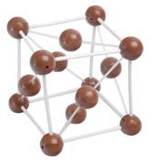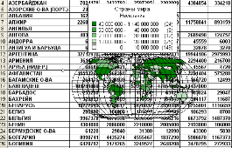
Предметные модели: воспроизводят геометрические, физические и другие свойства объектов в материальном мире (например, глобус, муляжи, модели кристаллических решеток, зданий).
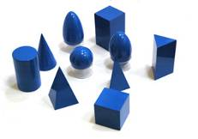
Информационные модели: представляют объекты и процессы в образной или знаковой форме.
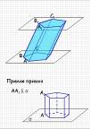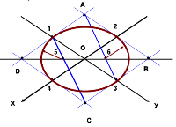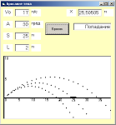
Образные модели: рисунки, фотографии и т. д. представляют зрительные образы и фиксируются на каком-то носителе.
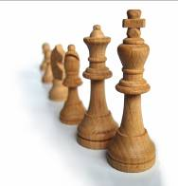

Знаковые модели строятся с использованием различных языков (знаковых систем), например, закон Ньютона, таблица Менделеева, карты, графики, диаграммы.
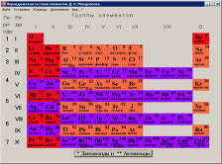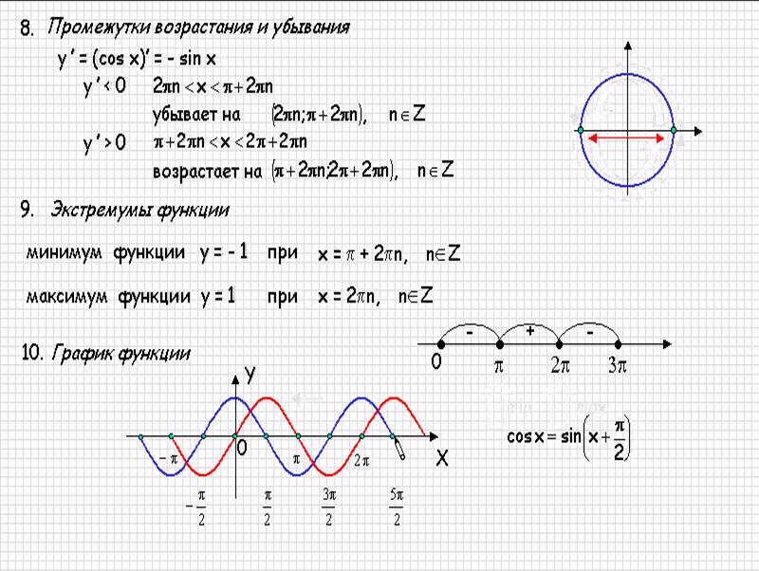
Визуализация формальных моделей
1. Различные формы для наглядности: блок – схемы, графы, пространственные чертежи, модели электрических цепей или логических устройств, графики, диаграммы.
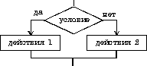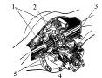
2. Анимация: динамика, изменение, взаимосвязь между величинами.
Формализация
Формализация это процесс построения информационных моделей с помощью формальных языков.
- физические информационные модели (закон Ома, электрическая цепь),
- математические модели (алгебра, геометрия, тригонометрия),
- астрономические модели (модель Птолемея и Коперника),
- формальные логические модели (полусумматор, триггер) и т. д.
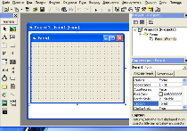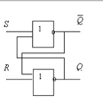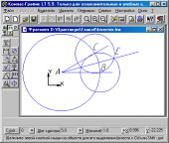
Примеры и необходимость моделей
- наглядная форма изображения (глобус),
- важная роль в проектировании и создании различных технических устройств, машин, механизмов, зданий или электрических цепей (самолет, автомобиль),
- применение моделей в теоретической науке – теории, законы, гипотезы (модель атома, Земли, солнечной системы),
- применение в художественном творчестве (живопись, скульптура, театральные постановки).
Пути построения моделей
- текстовые редакторы,
- графические редакторы,
- презентации,
- Macromedia Flash,
- построение модели с помощью одного из приложений: электронных таблиц, СУБД.
- построение алгоритма решения задачи и его кодировка на одном из языков программирования (Visual Basic, Паскаль, Basic и т. д.).

Вопросы:
- Определение модели.
- Виды моделей.
- Примеры материальных и информационных моделей.
- Образные и знаковые модели, примеры.
- Визуализация и формализация моделей.
- Необходимость моделей.
- Способы построения моделей.
- Примеры моделей, рассмотренных на уроке.
- Модели в смежных областях и науках.

